# 通过近期对气阀机构的学习，我遇到了以下的问题：

## 气门动力学部分未找到全部数据

经过维护与保养手册的查找，目前仍缺失以下数据：

1. 进排气摇臂比
2. 凸轮型线
3. 进排气阀弹簧预紧力
4. 各部件质量（用于推算集中质量 $M$）
   1. 气门
   2. 气门弹簧
   3. 气门弹簧上座
   4. 摇臂当量质量（摇臂转动惯量/摇臂在气门侧长度）
   5. 推杆质量

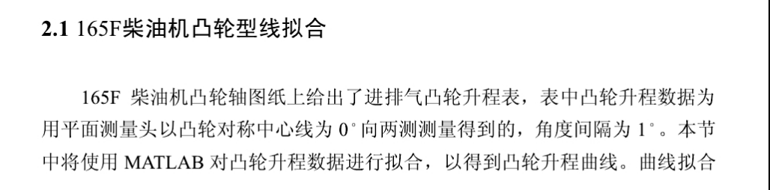有些论文是从这个地方获取资料的：

## 在现有论文的数据支持下，进行仿真尝试

* 1. 凸轮型线确定比较困难

论文中已经给出型线数据及其速度、加速度数据，但不知道怎么把它输入到模型里面

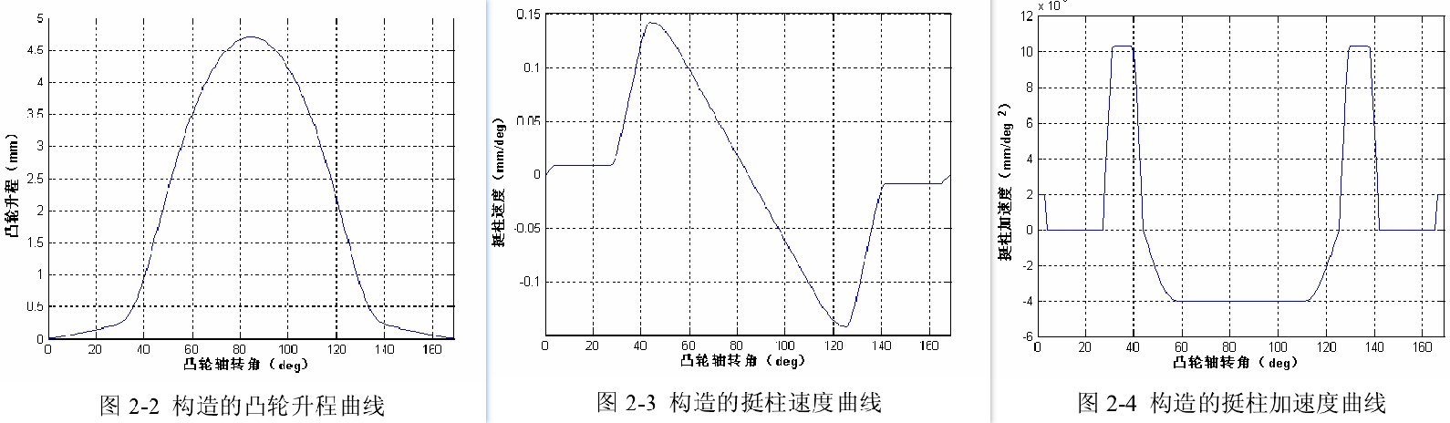

现在暂用型线图中的数据，但是不够平滑，两次微分得到的加速度会失真很厉害

从论文中取的凸轮位移+速度图表：

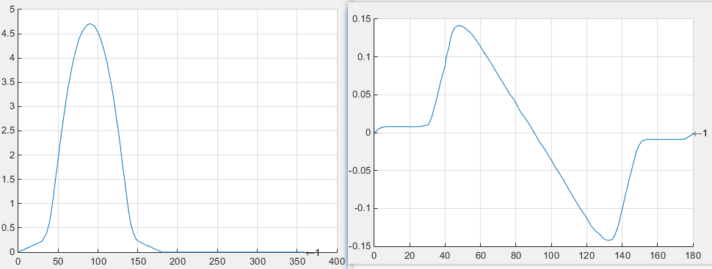

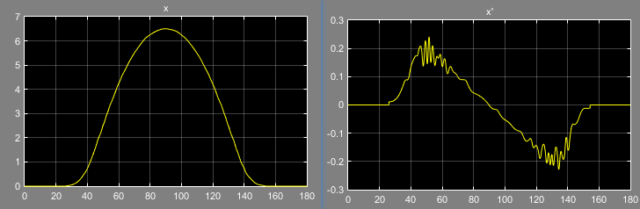仿真时输出的凸轮位移+速度图标：

最后求得的气门升程+速度：

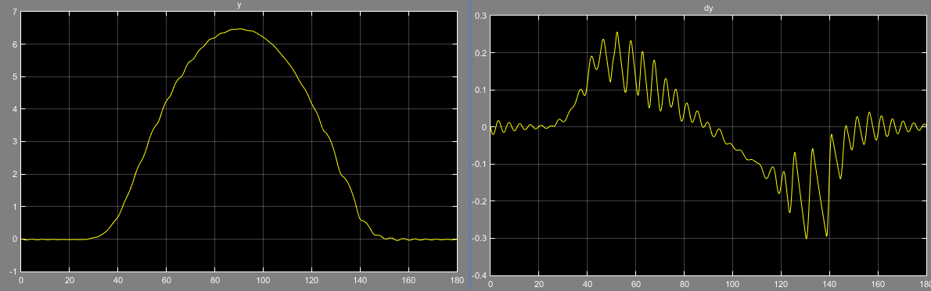

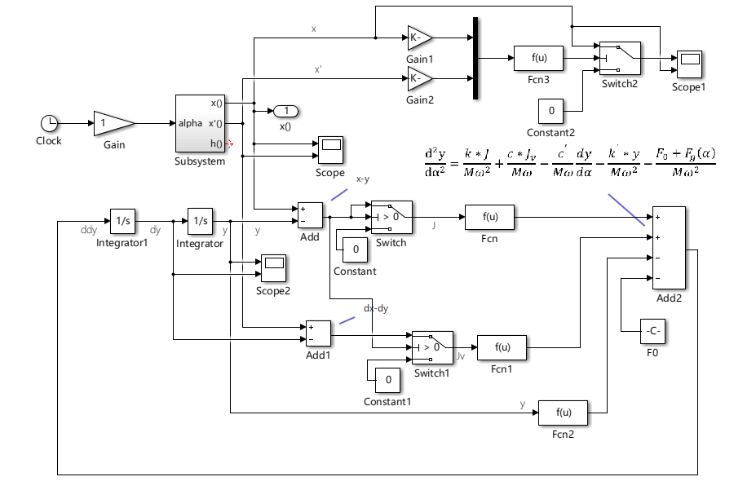模型的界面：

* 1. 尝试对速度曲线求积分获得位移，但发现这种方式得到的位移并不符合实际位移，反之亦然，不知道原论文数据是否有问题
  2. 进行气门升程仿真后，震荡相当厉害，越到后面越厉害，不知道问题出在哪
  3. 根据资料，对排气阀进行模拟时，还需要知道更多数据：

燃气作用力 $F_{g}\left(α\right)$：

设气内气体压力为 $P\left(α\right)$，气门背面气道内的压力为 $P_{0}$（有时可近似取为1个大气压），气门底盘面积为 $A$，气门受到 $P_{0}$ 作用的面积为 $A_{1}$，则

$$F_{g}\left(α\right)=A*P\left(α\right)-A_{1}*P_{0}$$

函数 $P\left(α\right)$ 可根据示功图绘出，为简单起见，可近似取作

$$P\left(α\right)=\left\{\begin{aligned}P_{C}+P_{1}α+P_{2}α^{2},a<a_{A} \\ P_{3},a≥a_{A}\end{aligned}\right.$$

其中 $P_{c}，P_{1}，P_{2}，P_{3}$ 均为常数

这就是说，将 $P\left(α\right)$ 曲线变化较急剧的一段当作一抛物线，而变化平缓的一段当作直线。这里 $a_{A}$ 和 $P_{3}$ 可借助于示功图选定，又在 $P\left(α\right)$ 图形上任取三点，根据二次曲线必须通过此三点的条件可定出 $P_{c}，P_{1}，P_{2}$，例如所选三点为 $a=a_{1},a_{2},a_{3}$，而相应的压力 $P\left(α\right)$ 为 $W_{1},W_{2},W_{3}$ 可得

$$\left\{\begin{aligned}P_{c}+P_{1}α_{1}+P_{2}α_{1}^{2}=W_{1} \\ P_{c}+P_{1}α_{2}+P_{2}α_{2}^{2}=W_{2} \\ P_{c}+P_{1}α_{3}+P_{2}α_{3}^{2}=W_{3}\end{aligned}\right.$$

解该方程组，可得 $P_{c}，P_{1}，P_{2}$

遇到的问题是，不知道 气门受到 $P_{0}$ 作用的面积指的是什么

* 1. 我认为燃气作用力，还应和阀门瞬时开启的升程呈强相关，刚开启时压力最大

而现有资料大多采用上述方式，使用示功图压力计算燃气作用力，甚至进气阀不考虑燃气压力，我有些疑惑。。。

## 建模时遇到的问题

* 1. 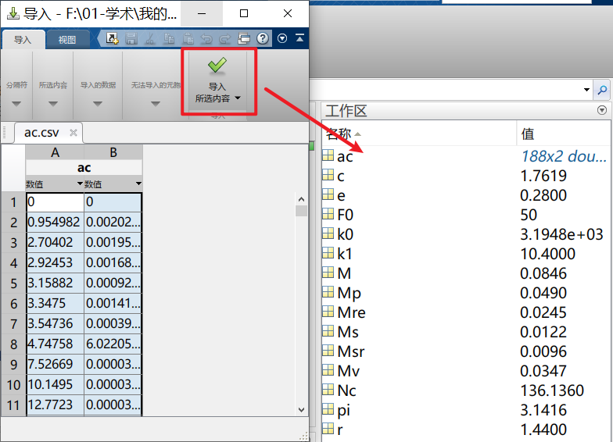怎么导入图表数据，现在暂时是手动导入数据
  2. 图表数据不够平滑，怎样使用插值优化一下

## 想做的东西

* 1. 气阀间隙的模拟已经有点样子了（还是太简陋了）。。。同类论文还可根据单质量模型研究气阀落阀速度。。。
  2. 若想做漏气模拟，应该考虑**燃气作用力**，且该力在进排气情况下都应考虑，为了简化，可以只对容易烧蚀的**排气阀**进行仿真
  3. 应可以对不同的阶段

进气阀单独开启、抽吸、进气阀关闭

排气阀开启、主动排气、进气阀关闭

气阀重叠期的进排气阀配合

* 1. 拟通过 曲轴转角+缸内压力 运算出 气阀升程曲线，并依据该曲线影响主机进排气。其中可以注入 气阀间隙故障+漏气故障